PROPUESTA DE PROYECTO DE PLAN HIDROLÓGICO DE LA CUENCA DEL EBRO

TOMO XXXIV

- ANEJO XV: ATLAS CARTOGRÁFICO

Informada favorablemente por el Consejo del Agua de la Demarcación del Ebro el 04 de julio de 2013 y con la conformidad del Comité de Autoridades Competentes de 05 de julio de 2013.

Autoridades competentes

 |  | 
 |  |  | DIRECCIÓN GENERAL DE SOSTENIBILIDAD DE LA COSTA Y DEL MAR

 |  | 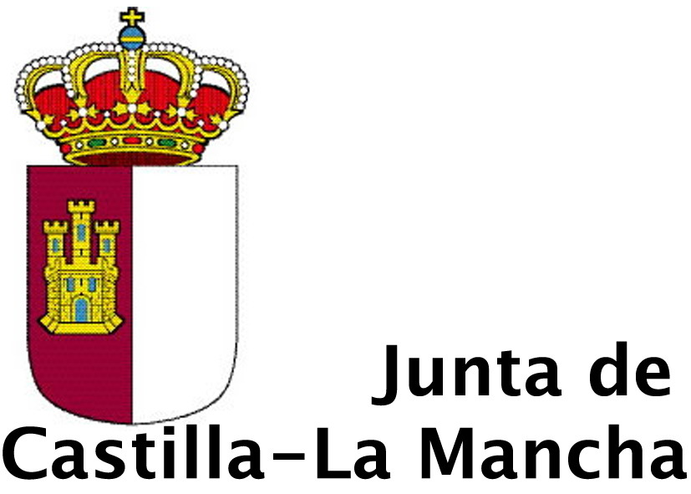
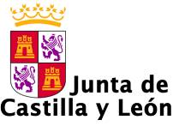 |  | 
 | 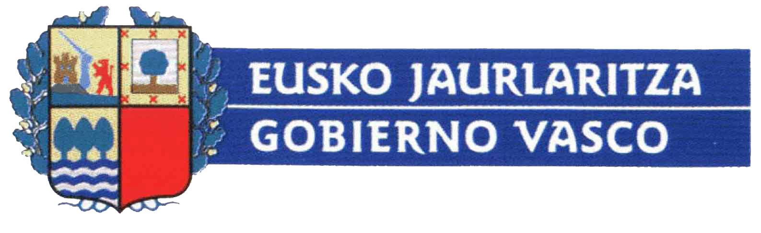 | 